Elem tartalma: Meghívó plakát a Szentmise-táborra, 2014 |  | Kategória: dekor
Jelöld be a szerző(k) opciót! (lenyíló lista)  Jelöld be a szerkesztő(k) opciót! (lenyíló lista) |  | Esemény: Tábor
Kapcsolódó téma: Szentmise | Kapcsolódó előadás:
Régió: Összrégió | Település: | Időpont: 2014.07.

Kapcsolódó anyagok:

Törzsanyag:

Plakátok:

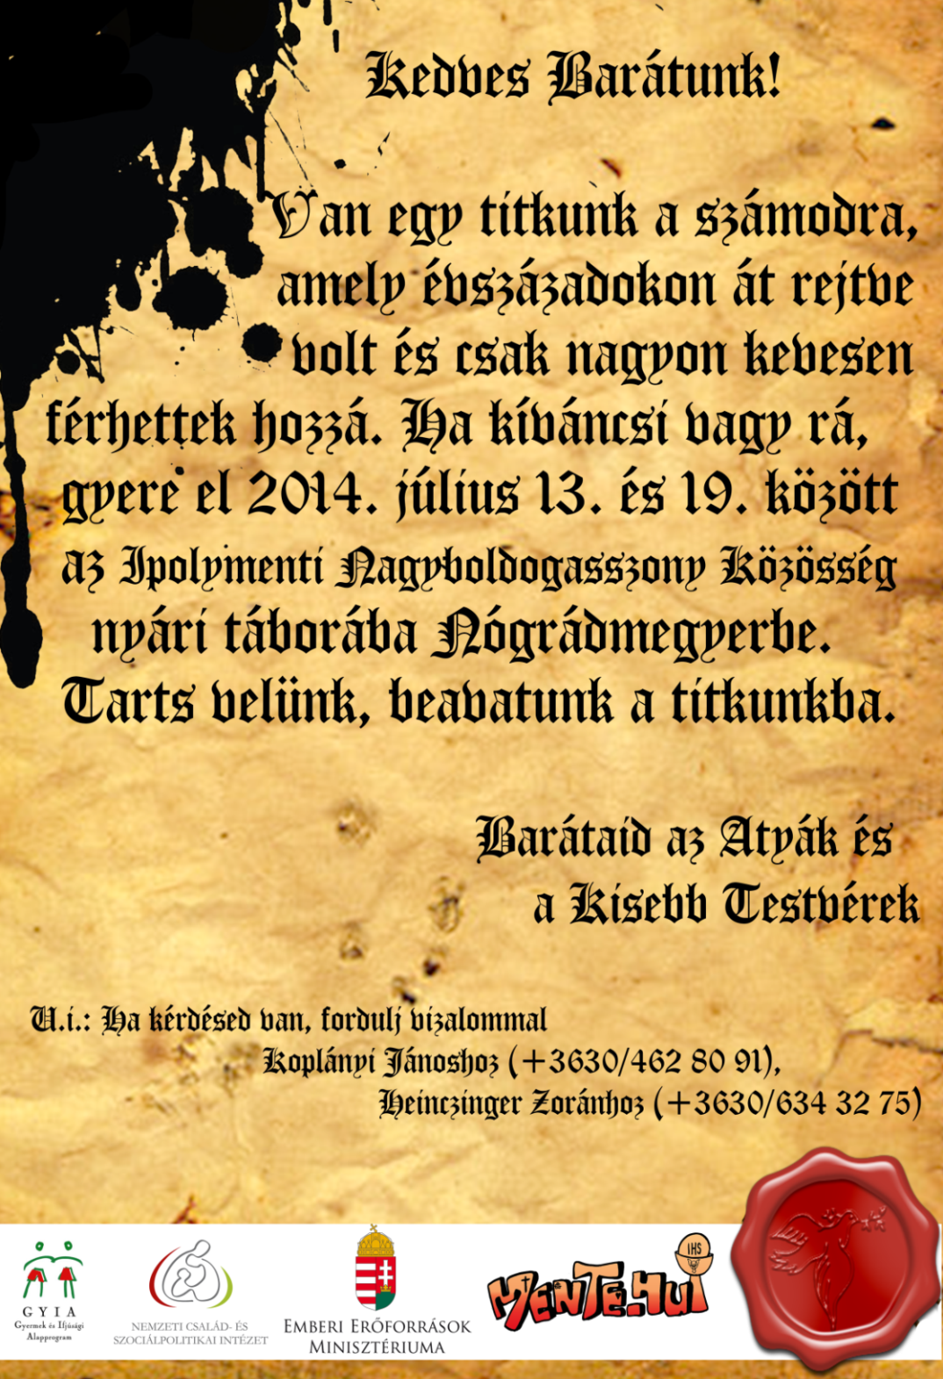

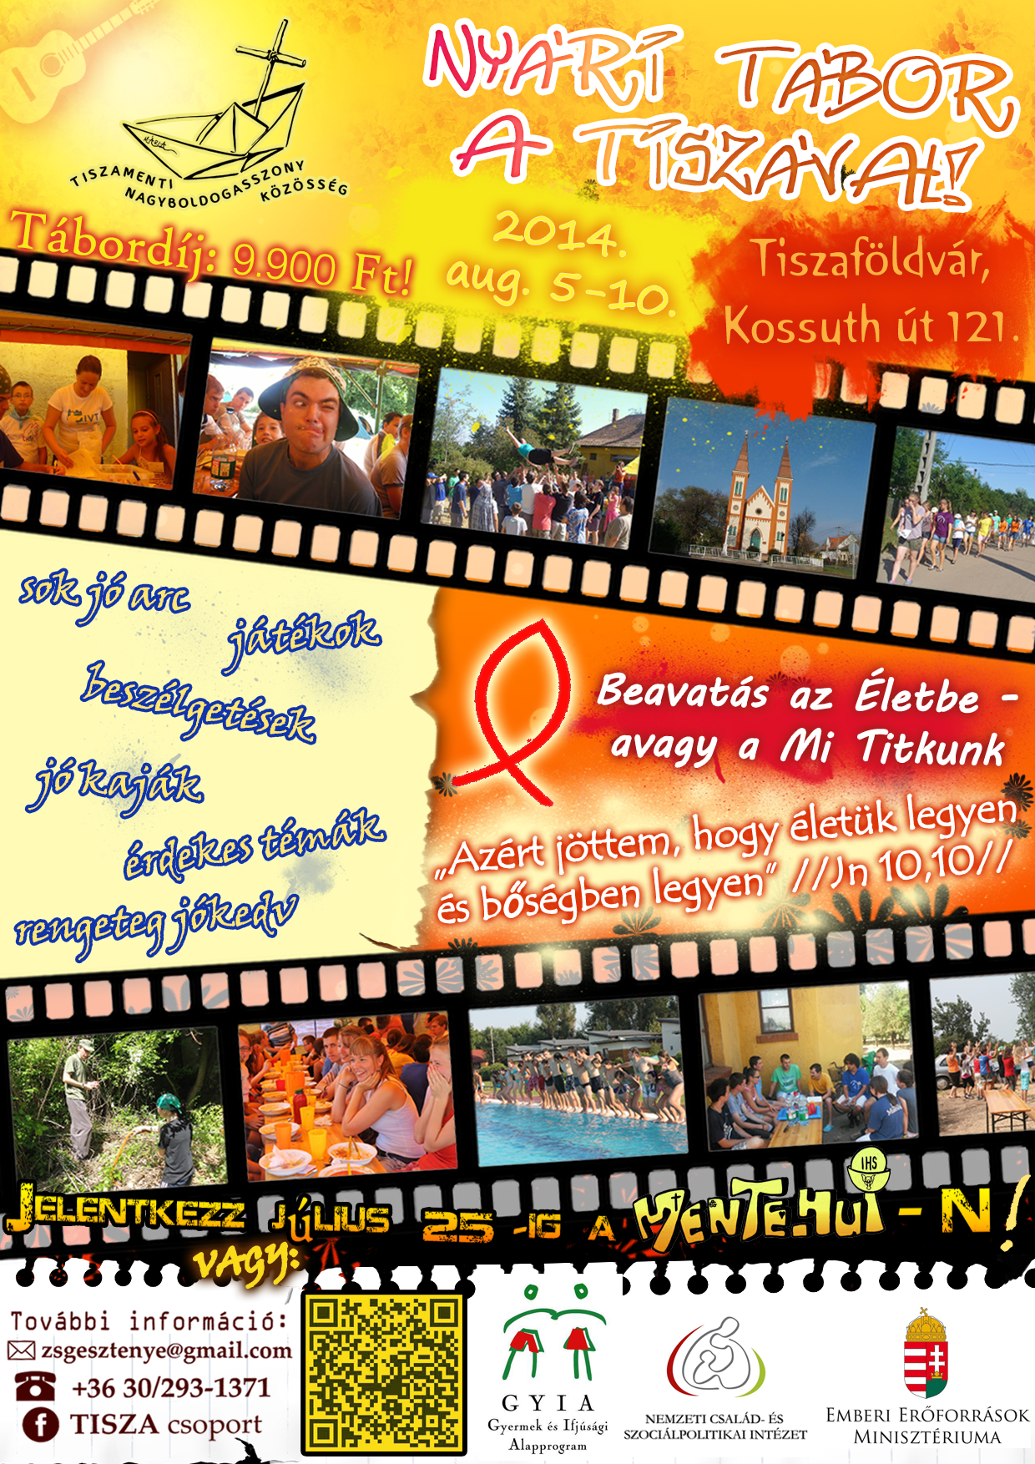

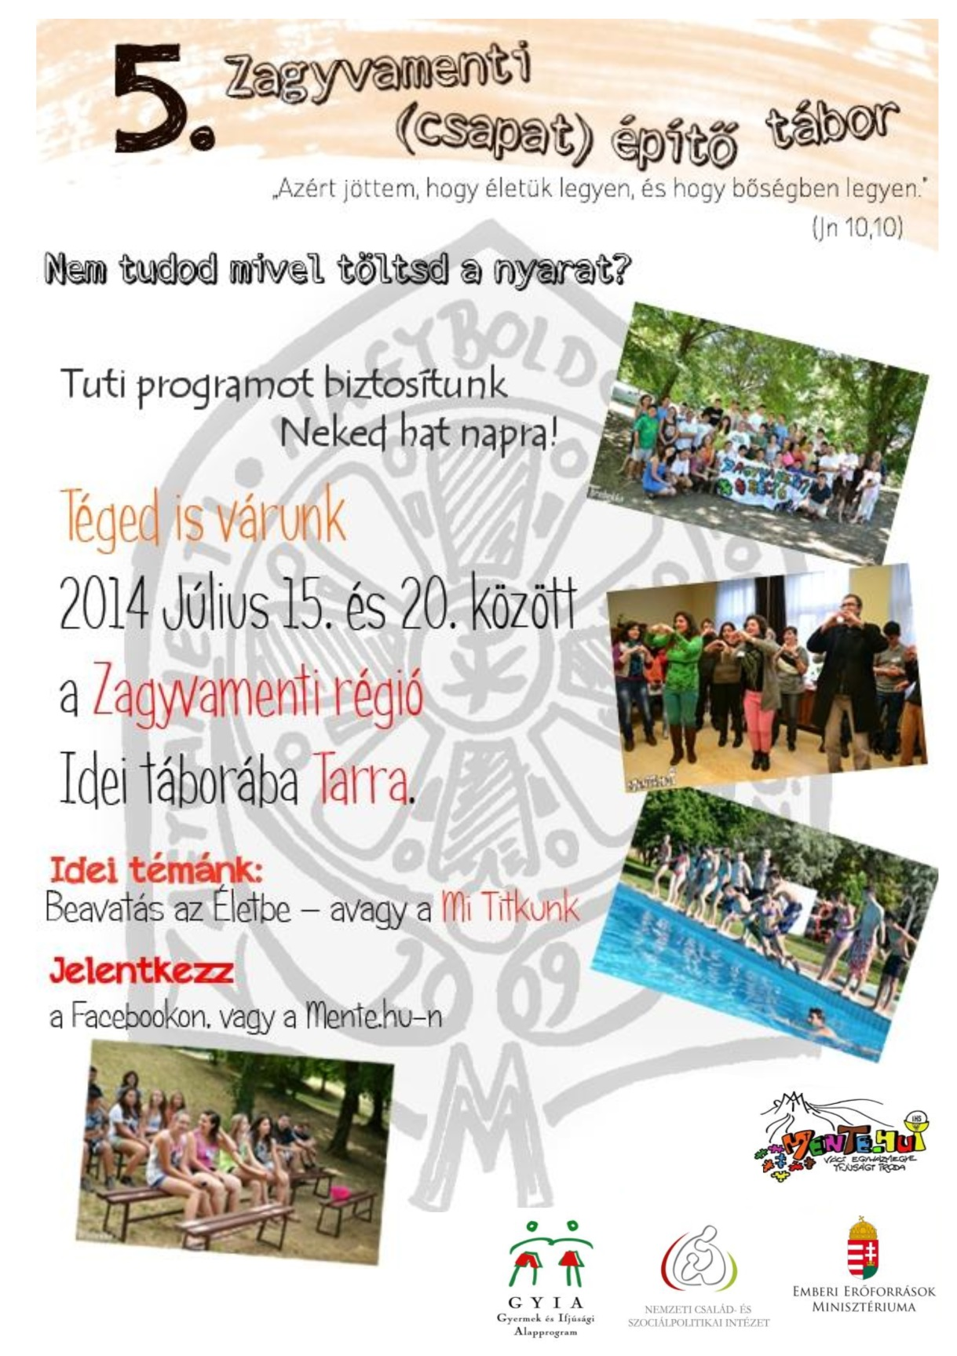

A 2014. évi Dél-Dunamenti ifjúsági tábor videóreklámja:

https://www.youtube.com/watch?v=FGLcxMVUBFI

Eszközigény:

